**Тема 4: КОНСАЛТИНГОВІ ПОСЛУГИ З МАРКЕТИНГОВОГО АНАЛІЗУ РИНКУ**

1. Консультування з питань вибору сегментів маркетингового впливу.

2. Вибір цільового ринку. Прогнозування маркетингової діяльності фірми на цільовому ринку.

3. Консультування щодо розроблення стратегії позиціювання продукту (бренду).

**1. Консультування з питань вибору сегментів маркетингового впливу**

Сегментація ринку і споживачів стає все популярнішою з ростом обсягу даних про споживачів та через все більш активне застосування алгоритмів аналітики. Вона потрібна там, де є конкуренція. Чим більша конкуренція в галузі, тим детальнішою повинна бути сегментація аудиторії. Саме тому, на сьогоднішній день масовий маркетинг втратив свої сили.

***Сегментування ринку*** – процес розбивки реальних або потенційних споживачів на ринку на різні групи, у межах яких споживачі мають схожі запити, що задовольняються певним комплексом маркетингу.

*Завдання консультанта* на цьому етапі – обґрунтувати доцільні критерії сегментування, дати характеристику виділеним сегментам і на базі аналізу зовнішнього середовища компанії та її внутрішніх можливостей розробити рекомендації щодо вибору цільового ринка.

Отже, *мета сегментування* – зорієнтувати фірму на конкретні вимоги та вподобання споживачів, зайняти ті сегменти, де існують великі можливості стабільного попиту і невисокий рівень конкуренції, застосувавши найбільш адекватні маркетингові інструменти.

Принципи сегментування (основні вимоги до виділення сегментів):

- можливість кількісної оцінки сегментів;

- суттєвість і виправданість виділення сегментів (вартість продукції, що купується сегментом, має бути значущою для фірми, вартої створення спеціальної маркетингової пропозиції саме для цього сегмента, що забезпечить реальні позитивні ринкові результати);

- доступність сегментів (фірма потенційно може взаємодіяти з сегментами через систему маркетингових комунікацій).

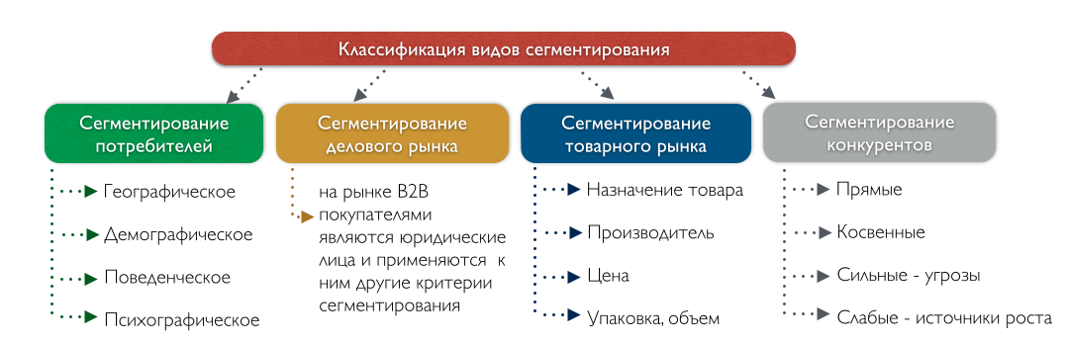

Основні фактори, за якими може проводитися ***сегментування споживчих ринків***:

1) географічні (регіон, тип населеного пункту, кліматичні умови, щільність населення);

2) соціально-демографічні (вік, стать, розмір сім'ї, стадія життєвого циклу сім'ї, кількість дітей, рівень доходу, освіта, рід діяльності, релігія, національність);

3) психографічні (особистісні риси – амбіційність, комунікабельність, імпульсивність тощо; стиль життя – консервативний, елітний, молодіжний, здоровий тощо; відношення споживача до інновацій – новатори, консерватори, традиціоналісти; внутрішня мотивація покупки; життєва позиція; цінності). На практиці використовують 2 основні технології психографічного сегментування – за методикою VALS (див., наприклад, <http://powerbranding.ru/segmentirovanie/psixograficheskoe-vals/>) та та сегментування на основі поколінь (http://powerbranding.ru/segmentirovanie/pokoleniya/);

4) поведінкові (вигоди, на які насамперед орієнтується покупець при купівлі товару; привід для покупки, частота здійснення покупок, спосіб оплати, досвід, ступінь готовності до сприйняття товару; ставлення до товару; ступінь прихильності до торговельної марки, рівень лояльності бренду тощо).

Завданням консультанту є не лише визначення критеріїв сегментування, але й їх кількості. З одного боку, глибока багатовимірна сегментація створює можливості для більш концентрованої роботи з кожним мікросегментом. З другого – введення кожного додаткового критерію зменшує кількість осіб у сегменті та, отже, його місткість.

***На ринку В2В*** найчастіше використовуються такі критерії, як географічні характеристики, вид діяльності, очікувані вигоди, частота і масштаби здійснення покупок, річний обсяг продажів, цінова політика тощо.

Для сегментування ***товарного ринку*** використовуються такі критерії: призначення товару, виробник, ціна, упакування (об’єм).

***Конкурентів*** можна сегментувати за такими ознаками: прямі, непрямі, сильні, слабкі.

Після проведення сегментування ринку необхідно прийняти дуже важливі для підприємства рішення — з якими сегментами і як працювати.

Для проведення сегментування ринку можна використовувати такі **методики**:

- *модель 5 W* – є універсальною та може використовуватися навіть для сегментування корпоративних клієнтів, а також достатньо проста у застосуванні. Назва методики походить від п’яти англійських питань:

1) Що (What)? – які товари, послуги, товарні групи клієнтська організація пропонує ринку;

2) Хто (Who)? – хто купуватиме кожен з цих продуктів;

3) Чому (Why)? – чому купуватимуть ці продукти, які проблеми покупці зможуть вирішити з їх допомогою, які існують мотиви покупки;

4) Коли (When)? – коли клієнти захочуть купувати ці продукти, у якій ситуації;

5) Де (Where)? – де клієнт прийматиме рішення про покупку та здійснюватиме її, де відбуватиметься перший контакт з покупцем і що може вплинути на його рішення;

- *модель Khramatrix* – розширена модель 5W, яка дозволяє краще зрозуміти клієнтів, а іноді й знайти нові цільові групи. До п’яти згаданих питань додаються ще чотири параметри:

1) опис цільової аудиторії за географічним та демографічним критеріями;

2) поведінкові особливості цільової аудиторії;

3) готовність до покупки: готовий придбати, збирає інформацію, порівнює варіанти, хоче спробувати;

4) цільова дія, до якої необхідно підштовхнути цільову аудиторію;

- *метод LTV* (Lifetime Value або Customer Lifetime Value (CLV)). LTV – це показник пожиттєвої цінності клієнта. LTV = середній чек*кількість продажів клієнту на місяць*час утримання клієнта (у місяцях). За цим показником клієнтська база поділяється на VIP, стандарт та економ. Враховується бюджет клієнта, обсяги закупівель, ступінь лояльності до компанії та бренду. Цей метод сегментування цільової аудиторії дозволяє планувати рекламний бюджет.

Отже, для сегментування цільової аудиторії необхідно:

1) визначити цілі сегментування (формування цінової пропозиції, покращення споживчих властивостей товару, формування рекламного повідомлення тощо);

2) обрати критерії для сегментування;

3) визначитися з методикою сегментування;

4) описати профіль сегмента;

5) скласти комплекс заходів за результатами сегментування.

2. ***Цільові сегменти фірми*** – найбільш вигідні для неї з точки зору прибутків, надійності збуту, наявності конкурентних переваг, перспектив розвитку сегменти. Виділяють такі етапи сегментування ринку: 1) дослідження стану та перспектив розвитку ринку, динаміки та зміни структури попиту на ньому; 2) вибір адекватних ознак сегментування; 3) безпосередньо сегментування; 4) аналіз якісних та кількісних аспектів попиту у виокремлених сегментах; 5) вибір цільового сегмента (сегментів); 6) розроблення рекомендацій щодо елементів комплексу маркетингу для кожного сегмента.

Після проведення сегментування ринку консультанту необхідно запропонувати рішення – з якими сегментами і як працювати. Для цього потрібно оцінити: а) потенціал ринкового сегменту та б) ринкове конкурентне середовище.

Оцінка потенціалу ринкового сегменту здійснюється за допомогою показників місткості сегменту ринку та її динаміки; середньої норми прибутку, характерної для компаній, які діють на даному сегменті ринку; цінової еластичності попиту (ступеню чутливості покупця до зміни ціни: визначає, як змінюються обсяги покупок залежно від зміни ціни одиниці товару). Очевидно, що чим вищі ці показники, тим, за рівності інших умов, цікавішим буде ринковий сегмент для підприємства.

***Місткість ринку*** - розмір ринку певного товару або послуги, виражений в сукупному обсязі продажів товару за розрахунковий період; або загальний попит на категорію товарів, виражений в купівельної спроможності населення.

У загальносвітовій практиці виділяють 3 види місткості ринку: фактична, потенційна і доступна.

***Потенційна місткість ринку*** - розмір ринку, заснований на максимальному рівні розвитку попиту на товар або послугу серед споживачів. Максимальний рівень попиту означає, що культура використання продукту досягла свого максимуму: споживачі максимально часто споживають продукт і постійно його використовують. Потенційна місткість ринку - це максимально можливий обсяг ринку, який визначається з розрахунку, що всі потенційні споживачі знають і користуються товарною категорією.

***Фактична або реальна місткість ринку*** - розмір ринку, заснований на поточному рівні розвитку попиту на товар або послугу серед населення. Фактична місткість ринку визначається на підставі поточного рівня знання, споживання та використання товару серед споживачів.

***Доступна місткість ринку*** - розмір ринку, на який може претендувати компанія з наявними у неї товаром і його характеристиками (дистрибуція, ціна, аудиторія) або рівень попиту, який здатна задовольнити компанія з наявними у неї ресурсами. Іншими словами, розраховуючи доступну місткість ринку, компанія звужує фактичний обсяг ринку, розглядаючи в якості потенційних покупців не всіх споживачів ринку, а тільки тих, хто задовольняє її критеріям цільової аудиторії.

Способи розрахунку місткості ринку:

* *«знизу-нагору»* - визначає місткість ринку, виходячи з поточного рівня попиту, як суму усіх очікуваних покупок товару цільовою аудиторією за розрахунковий період (як правило, рік).

*Місткість ринку у натуральному вираженн*і = чисельність цільової аудиторії ринку х норма споживання товару за певний період

*Місткість ринку у грошовому вираженн*і = чисельність цільової аудиторії ринку х норма споживання товару за певний період х середня вартість одиниці продукції на ринку.

* «зверху-донизу» передбачає визначення розміру ринку як суму продажів усіх учасників ринку за розрахунковий період (якщо неможливо охопити усіх гравців, то можна взяти лише найбільших, які формують 80-90 % продажів на ринку).
* розрахунок місткості ринку на основі реальних продажів – найчастіше використовується дослідницькими компаніями. Сутність методу: відстежування продажів окремих категорій товарів за реальними чеками покупців. Репрезентативну виборку для цього методу утворюють великі мережеві магазини, з якими укладаються угоди про надання відповідних даних. Отримані результати потім екстраполюються.

***Конкурентне середовище*** оцінюється за

- типом конкуренції, властивим певному ринковому сегменту (досконала конкуренція, монополістична конкуренція, олігополія, монополія);

- рівнем і домінуючими методами конкуренції (цінові, нецінові);

- ймовірністю виникнення нових конкурентів;

- особливостями державного регулювання.

Чим жорсткіша конкуренція, чим більш сконцентрованими є ринкові частки у "гравців", чим жорсткіше регулює економічні процеси держава, тим вищий потрібний вихідний потенціал конкурентоспроможності у вирішенні питання про те, з яким сегментом і як працювати компанії.

Разом з оцінкою сегментів ринку організація повинна провести самооцінку власних конкурентних можливостей. Вона містить:

1. Оцінку фінансових можливостей підприємства (насамперед, потенціалу інвестування за рахунок власних або залучених фінансових ресурсів). Власні ресурси — це, насамперед, кошти засновників та прибуток підприємства. Залучені кошти — отримані кредити, проведення запозичень через випуск облігацій.

2. Оцінку конкурентного потенціалу підприємства:

— рівень собівартості продукції;

— технологічний рівень;

— кваліфікаційний рівень персоналу;

— система маркетингових комунікацій підприємства.

Після цих двох оцінок — ринку і себе — компанія переходить до вибору маркетингової сегментаційної стратегії.

За результатами оцінки ринкових сегментів обґрунтовується обрання стратегії охоплення ринку – недиференційований маркетинг; диференційований маркетинг; концентрований маркетинг; індивідуалізований маркетинг.

1. ***Недиференційований (масовий) маркетинг***. За. такого рішення пропонується один товар для всіх сегментів. Товар не модифікується, не "підганяється" під конкретні сегменти. Широковідомий вислів Г. Форда виразно передає відповідний підприємницький підхід: "Будь-який колір, який ви побажаєте, якщо цей колір—чорний" (колір автомобіля). Переваги стратегії недиференційованого маркетингу будуються на факторі "масовості": масове виробництво, масовий збут дають можливість економії на витратах і можливість технологічної сталості, що, у свою чергу, забезпечує стабільний рівень якості продукції.

2. ***Диференційований маркетинг***. У цьому випадку компанія ухвалює рішення працювати з декількома сегментами і під кожний з них формує окрему товарну пропозицію. Тут уже не буде все "чорне", навпаки — це політика "відтінків та різних кольорів". Кросівки — для бігу, для активного відпочинку, для тенісу, для баскетболу, для занять у залі тощо. Вітаміни — за віковими групами, за проблемами здоров'я. Житло — за рівнем комфортності. Компанії в таких випадках працюють з виділеними сегментами диференційовано — вони "підганяють" свої товари під особливості того або іншого сегмента.

3. ***Концентрований маркетинг***. Така маркетингова політика передбачає роботу компанії тільки з одним сегментом. Вона концентрує всі свої можливості, ресурси на роботі з цим єдиним сегментом. Меблева фабрика може одночасно випускати спальні набори, м'які меблі, шафи-купе тощо. У цьому випадку її робота — це робота за принципом диференційованого маркетингу. Але меблева фабрика може, наприклад, випускати тільки набори меблів для кухонь. Це вже буде концентрований маркетинг. "Ми займаємося тільки елітними меблями" — інша сегментаційна ознака, але знову-таки це концентрований маркетинг.

Необхідно окремо зазначити так званий ***індивідуальний маркетинг***: "Меблі за індивідуальними замовленнями", "конфігурація комп'ютера за індивідуальними замовленнями" тощо. Продукція "підганяється" уже не тільки під сегмент, а й під індивідуальні особливості його представників. У таких ситуаціях, на нашу думку, можна говорити про диференційовано-індивідуальний, або концентровано-індивідуальний маркетинг.

3. ***Позиціювання*** – це сукупність маркетингових дій, спрямованих на формування у споживачів певних уявлень щодо відмінностей певного товару порівняно з товарами конкурентів. За допомогою стратегії позиціонування ви визначаєте місце, яке ваша компанія (або окремий товар) будуть займати в свідомості покупця по відношенню до інших продуктів. Найчастіше для позиціювання товару використовуються такі ознаки: властивості товару (наприклад, надійність, екологічність, безпека, довговічність); цінова доступність; співвідношення «ціна — якість»; сервісне обслуговування; гарантії; стиль, що передається в товарі.

При розробленні стратегії позиціювання слід враховувати, по-перше, що воно має базуватися на реальних і значущих для споживача особливостях товарної пропозиції фірми. По-друге, важливе значення має всебічне вивчення стратегій конкурентів, можливостей фірми або створити та зберігати унікальну для ринку позицію, або вести «позиційну війну». По-третє, слід розуміти, що стратегія позиціювання має досить довгостроковий характер, оскільки ставлення споживачів до певного товару швидко не формується.

Процес розробки позиціонування складається з наступних етапів:

* визначення цільового ринку,
* оцінка поточного сприйняття торгової марки і конкурентів,
* розробка та тестування можливих концепцій позиціонування товару,
* написання стратегії позиціонування,
* контроль конкурентоспроможності затвердженої стратегії в подальшому.

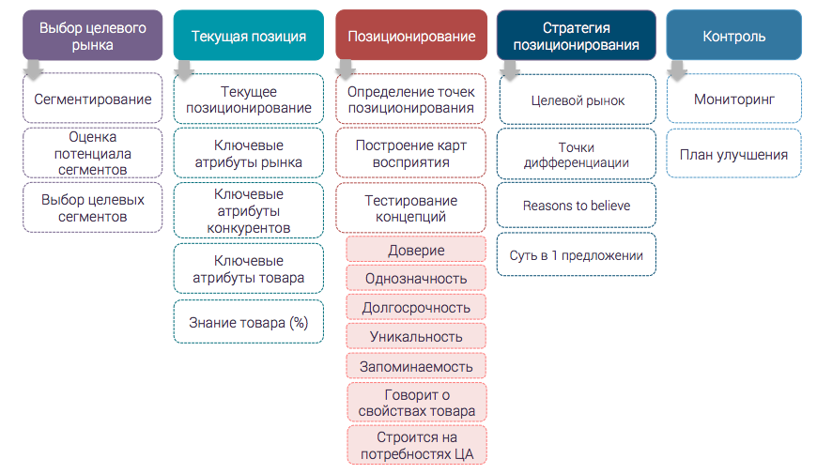

Основний процес позиціонування продукту починається з розуміння ключових драйверів ринку і поточної позиції товару по відношенню до конкурентів. Дана інформація допоможе виявити найбільш успішні точки диференціації товару, які можуть стати основою позиціонування компанії в галузі. Також необхідно визначити властивості товару, які є важливими в галузі і можуть стати основною для позиціонування вашого товару. Останнім кроком на даному етапі процесу розробки позиціонування є оцінка поточного рівня знання про продукт.

Процес розробки позиціонування товару передбачає визначення точок диференціації (точки позиціонування), побудову карт сприйняття і тестування розроблених концепцій позиціонування.

*Точки диференціації* допоможуть вам знайти вільні ніші та поглянути на ринок з різних сторін. Можливими точками диференціації можуть стати створення нової суб-категорії на ринку, яка буде представлена тільки вашим товаром; лідерство в рішенні ключової проблеми споживача; дистанціювання від конкурентів за допомогою створення абсолютно нового, протилежного і яскравого образу продукту; створення кращого досвіду використання товару; задоволення прихованого попиту тощо.

*Карти позиціонування* дозволяють наочно уявити сегментацію ринку за двома основними параметрами (різними точками диференціації) і знайти нішу, в якій ваш продукт буде єдиним або найкращим варіантом.

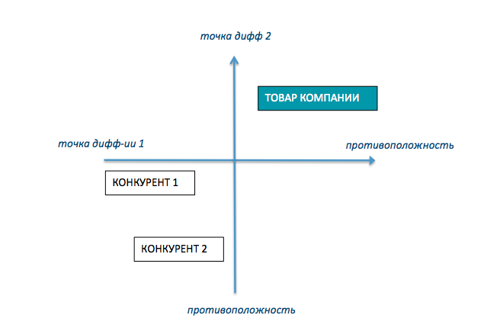

Під кожною картою слід підписати концепцію позиціонування товару одним реченням, використовуючи такі звороти: «найкращий у ..», «лідерство у вирішенні ....», «єдиний, хто ...», «на відміну від усіх інших товарів, наш товар ....»

Всі цікаві на ваш погляд концепції позиціонування необхідно оцінити за наступними критеріями: довіра з боку споживачів до основної ідеї; однозначність концепції; актуальність в довгостроковій перспективі; унікальність і відмінність від конкурентів; запам'ятовуваність; підкреслення властивостей продукту і базування на потребах цільової аудиторії. Оцінку концепцій краще проводити із залученням цільової аудиторії.

Після того, як ви вибрали найбільш ефективну концепцію позиціонування, необхідно перетворити її на повноцінну стратегію, що включає в себе чотири пункти:

• опис цільової аудиторії за всіма критеріями сегментування ринку

• опис ключових точок диференціації продукту

• аргументи, що дозволяють повірити в те, що товар має ці точки диференціації

• опис концепції позиціонування в одному реченні.

***Способи репозиціювання*** продукту або бренду: репозиціювання для тих же клієнтів; репозиціювання для інших клієнтів; нестандартне застосування продукту; репозиціювання у вузьку нішу; вихід в іншу товарну категорію, репозиціювання з товару на послугу, подвійне позиціювання.

**Корисні посилання:**

* низка статей з критеріїв та методології сегментування - <http://powerbranding.ru/segmentirovanie/>
* визначення цільової аудиторії - <https://l-a-b-a.com/blog/1010-kak-najjti-realnykh-polzovatelejj-produkta>
* приклади успішного позиціонування - <https://l-a-b-a.com/blog/861-kak-bolshie-brendy-rabotajut-s-auditoriejj>
* кейс «Люксоптики»: як омолодити бренд - <https://l-a-b-a.com/blog/748-kak-perezapuskat-brendy>
* кейс з ребрендингу «Фокстроту» - <https://l-a-b-a.com/blog/show/345>